Hierbij de handleiding voor de beginner die met Proxmox backup / restore aan de slag wil. (zie opmerkingen aan het eind.)

Proxmox Backup Server is een enterprise-class client-server backup software die virtuele machines, containers en fysieke hosts back-upt. Het is speciaal geoptimaliseerd voor het Proxmox Virtual Environment-platform en stelt je in staat om je gegevens veilig te back-uppen en te repliceren. Deze oplossing ondersteunt incrementele back-ups, deduplicatie, Zstandard-compressie en geauthenticeerde versleuteling. Kortom, het is een krachtige tool om je data te beschermen en downtime te minimaliseren.

How To: Setup Synology NFS for Proxmox Backup Server Datastore - Derek Seaman's Tech Blog

STAP 1
Download van proxmox.com
Proxmox Backup Server 4.x ISO Installer

Upload deze ISO op je Proxmox server. | 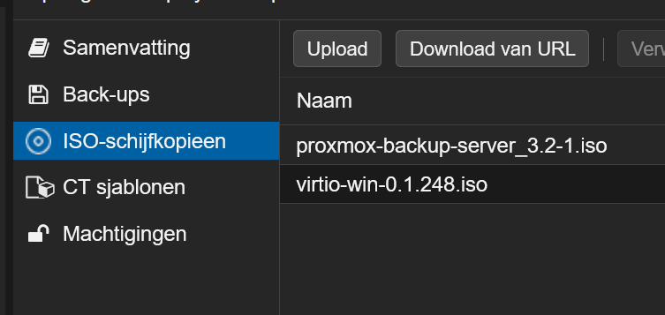
Maak een VM aan met de volgende specificaties.  Vul naam in:  Dan volgende. | 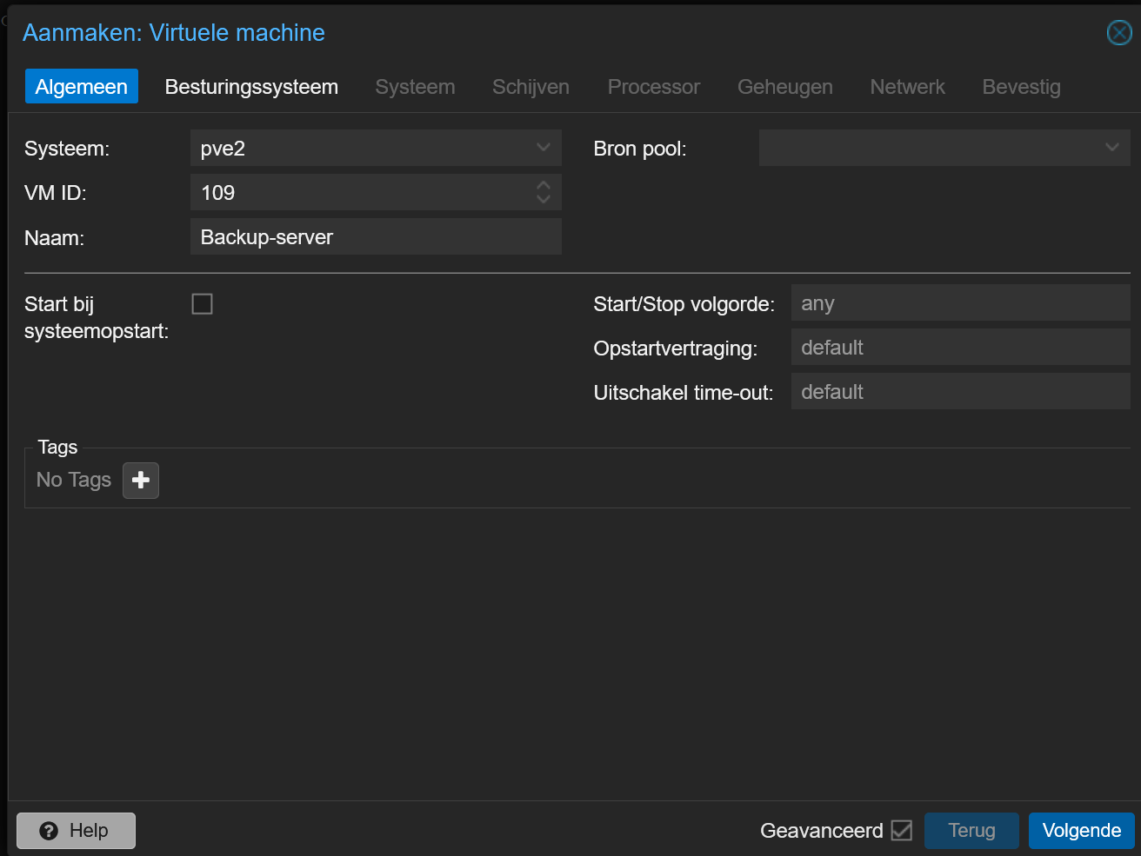
Selecteer de ISO van de installatie.  Dan volgende. | 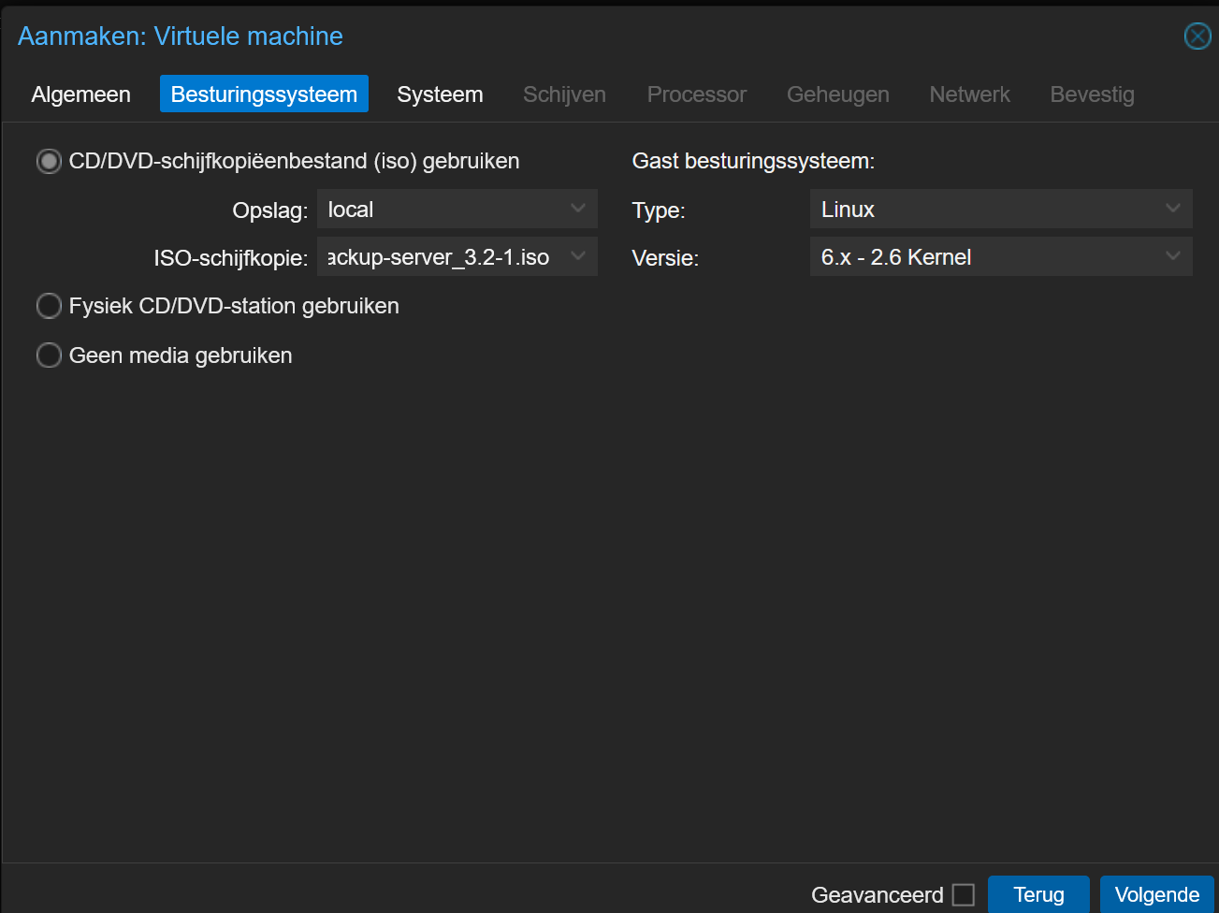
Kies bij BIOS voor OVMF (UEFI) en kies de EFI- opslag.  Dan volgende. | 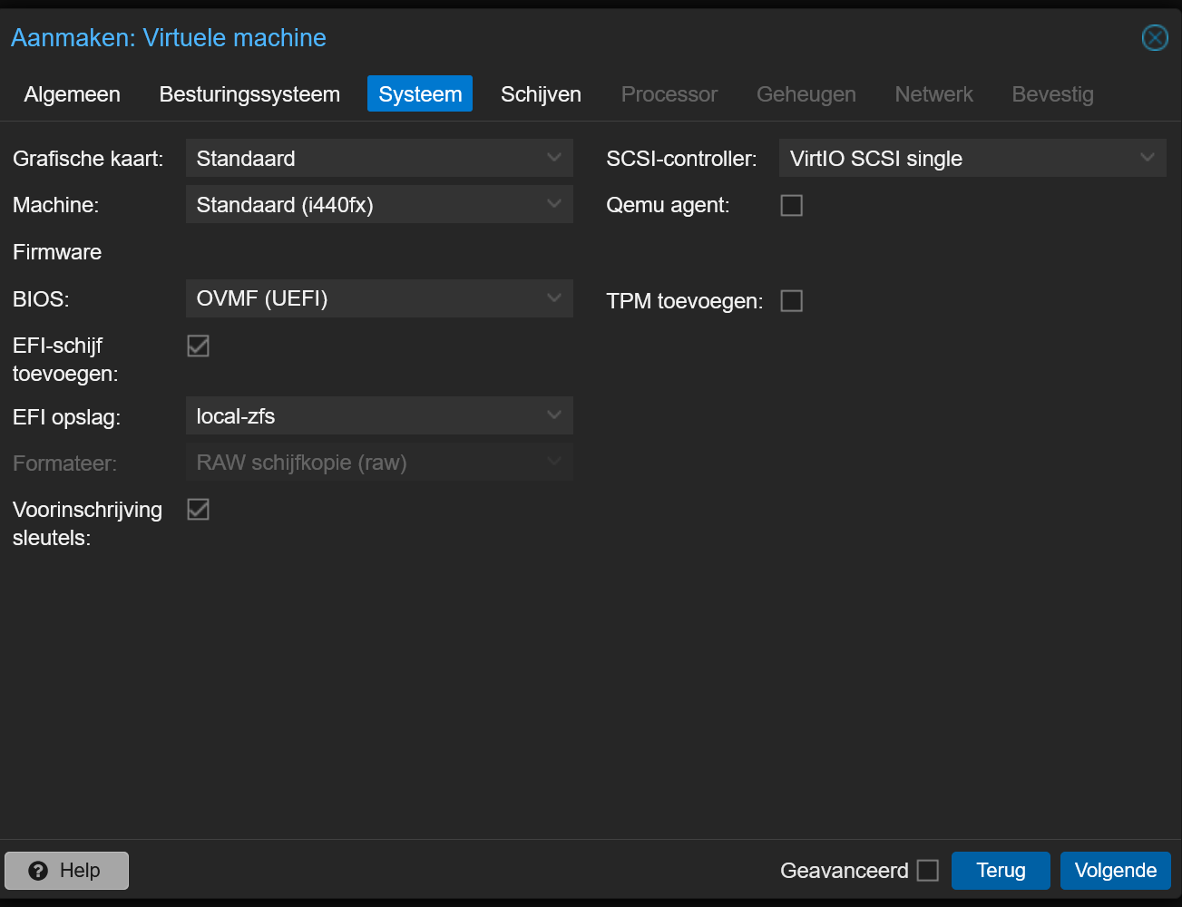
Kies opslag.  Dan volgende. | 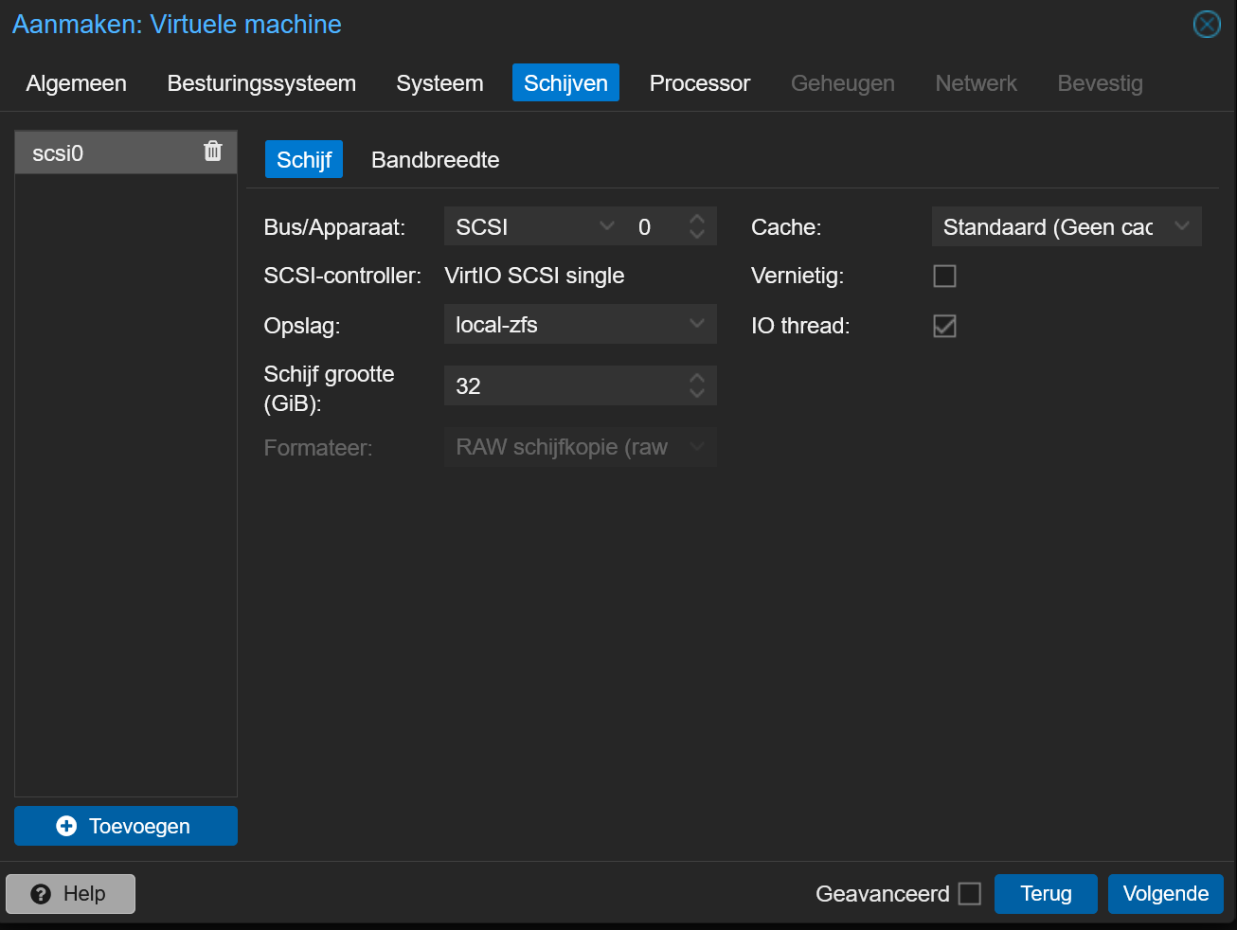
Kies 2 CPU kernen.  Kies host voor Type  Dan volgende. | 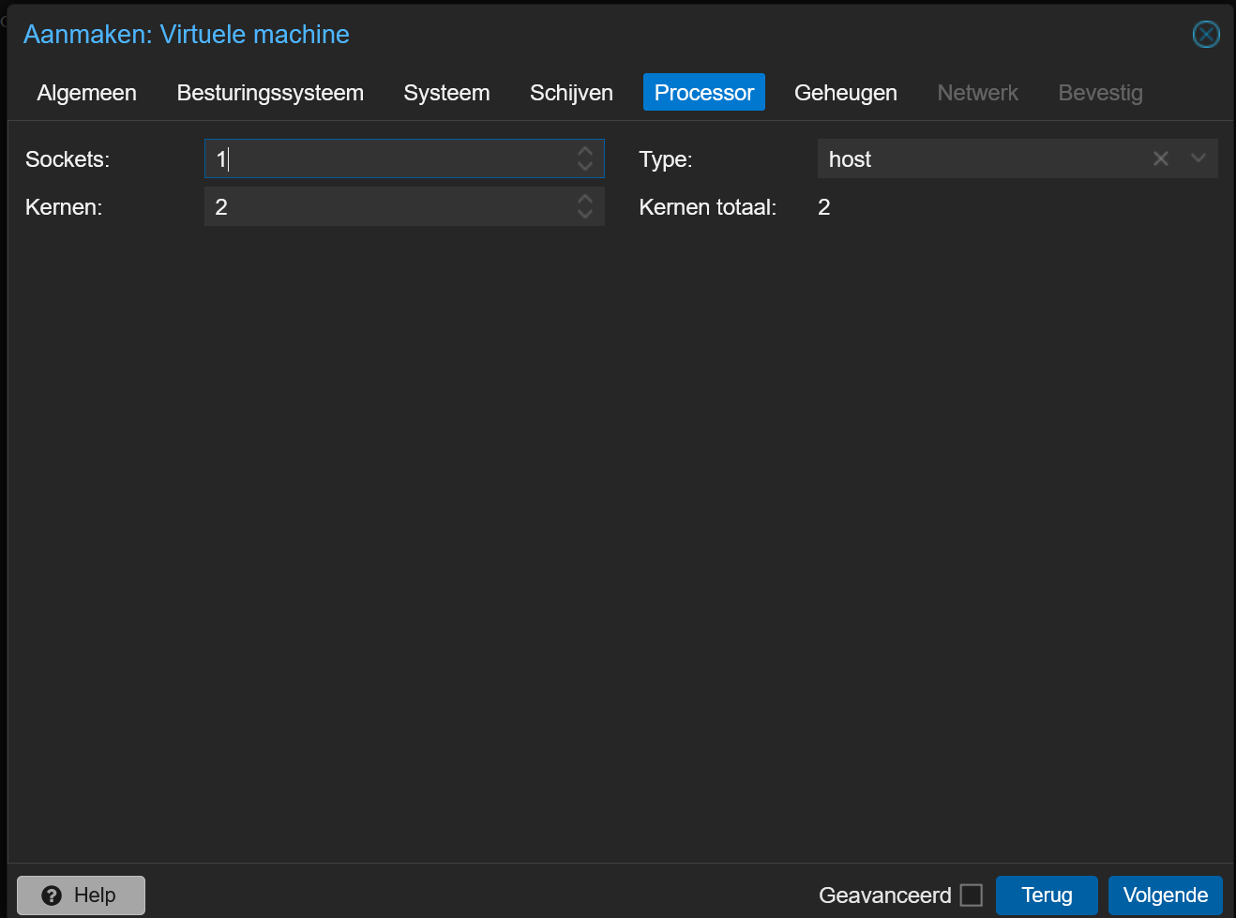
Kies 4096 MB als geheugen.  Dan volgende. | 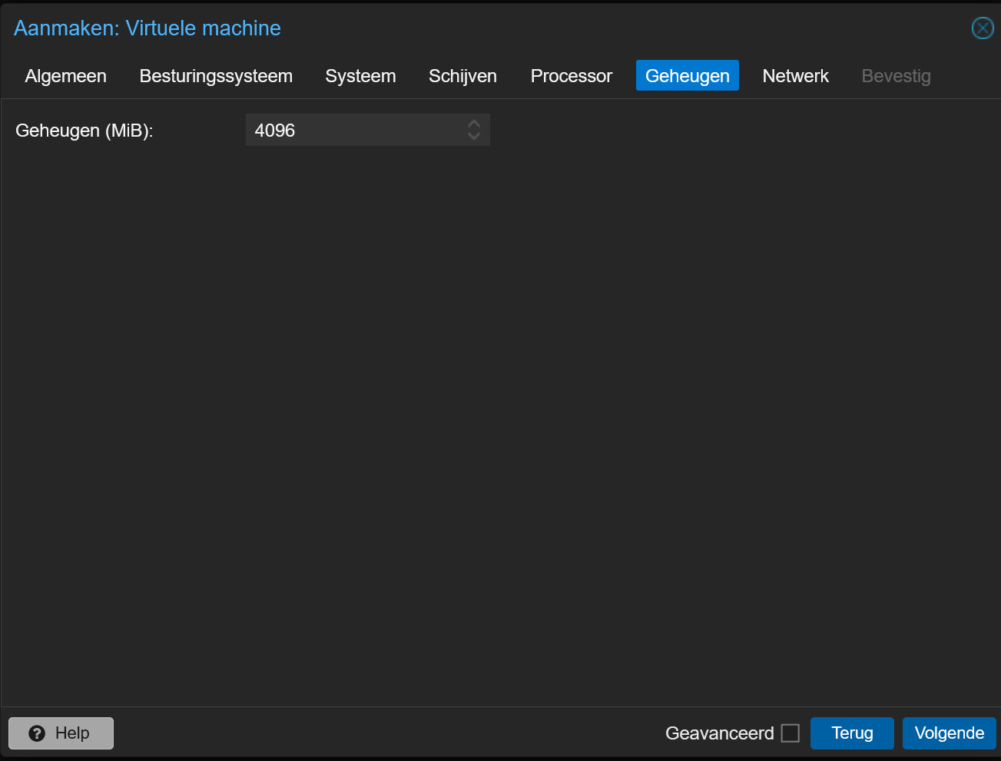
Kies de Netwerkaart.  Dan volgende. | 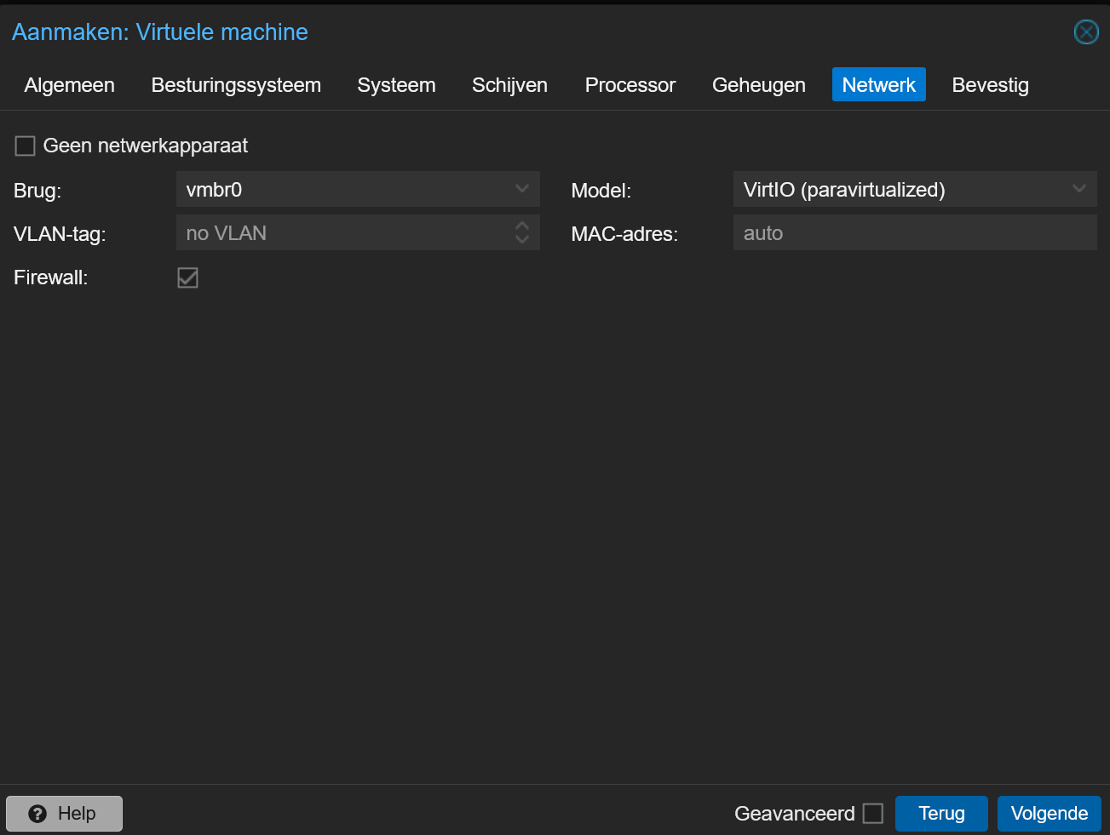
Controleer of je het goed hebt gedaan en voltooi de setup.  De VM wordt aangemaakt.  Deze kun je nu opstarten om de server te gaan installeren.  Klik in de console op Start Now. | 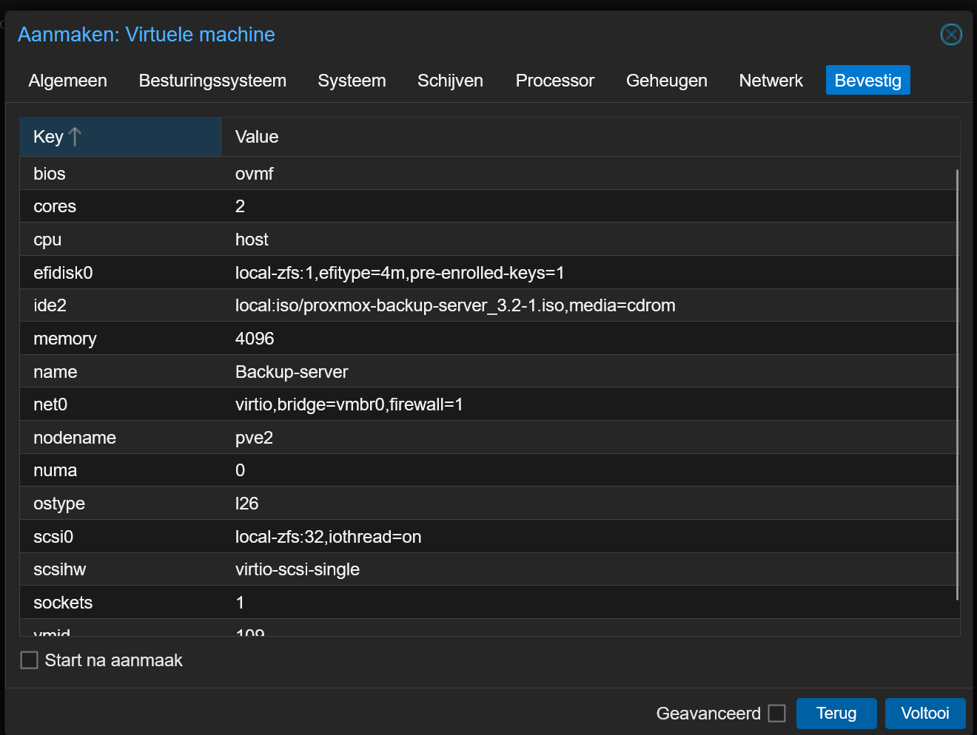
Kies Install. (graphical is aanbevolen).  Tijd voor een bak koffie. | 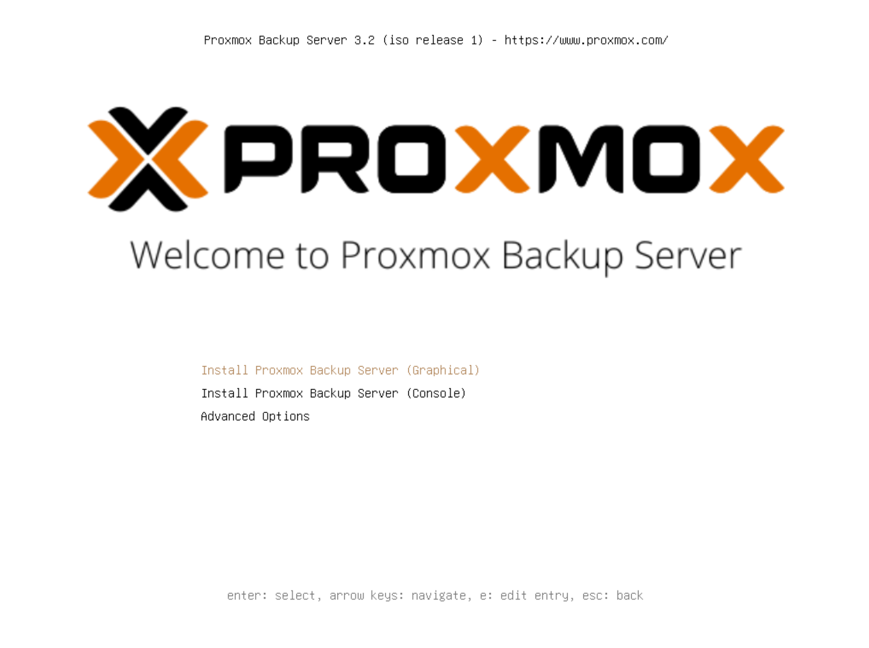
I agree. | 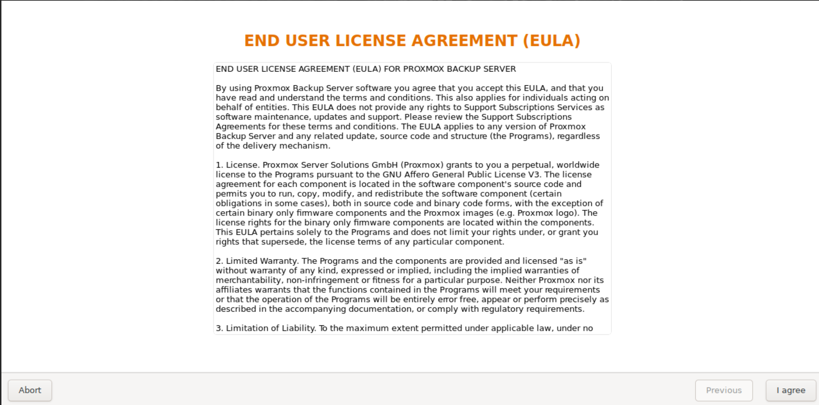
Klik next. | 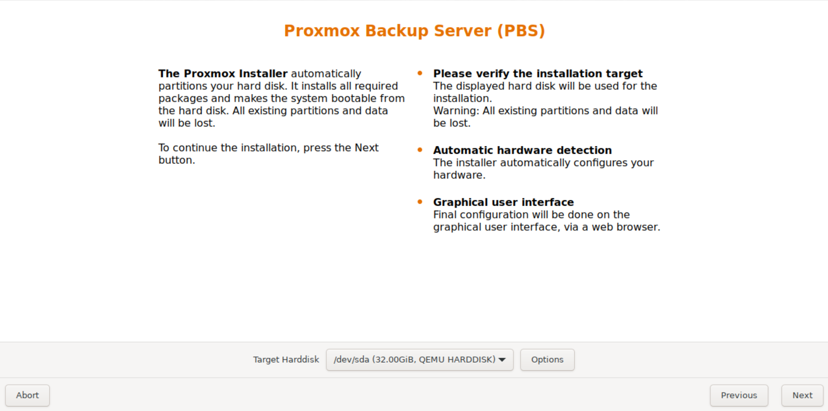
Klik next. | 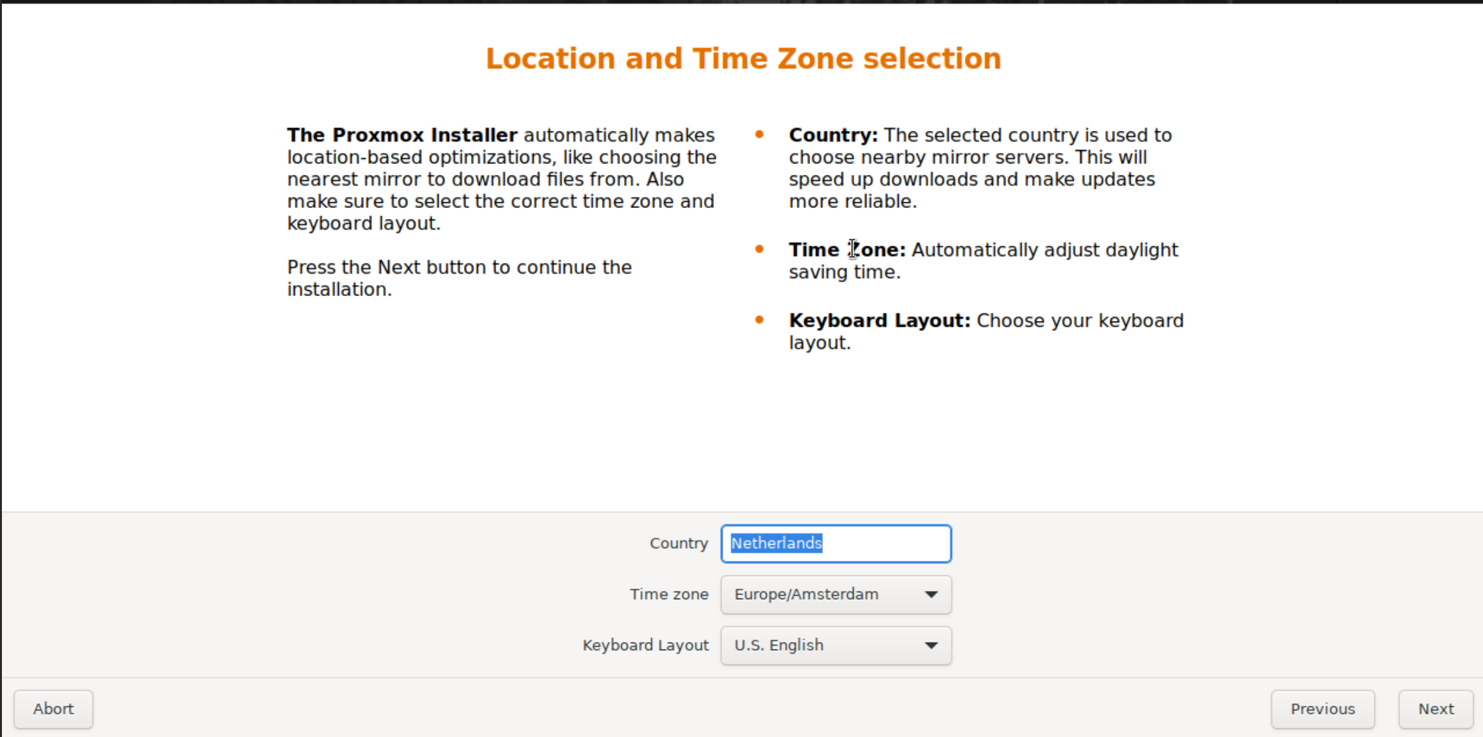
Vul een wachtwoord in voor de root gebruiker en noteer dit in een wachtwoordmanager zodat je het niet kan vergeten.  Vul jouw e-mail adres in waar je mededelingen op wilt ontvangen.  Klik next. | 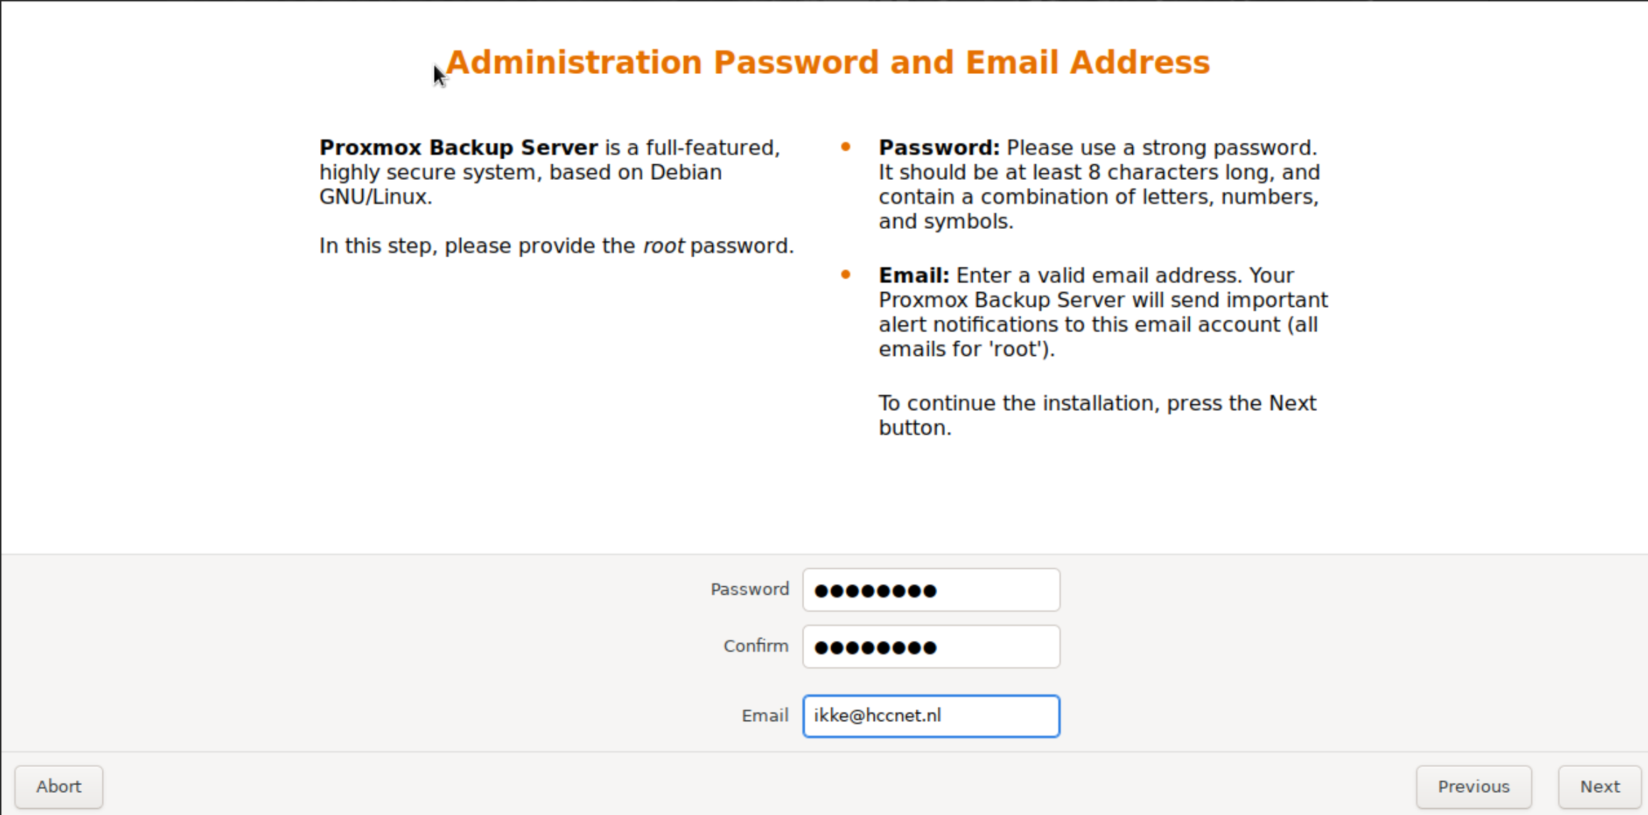
Kies een vast ongebruikt IP-adres buiten jouw DHCP-scope en een hostname op je thuis netwerk.  In de vorm van  host.domein.local  Klik next. | 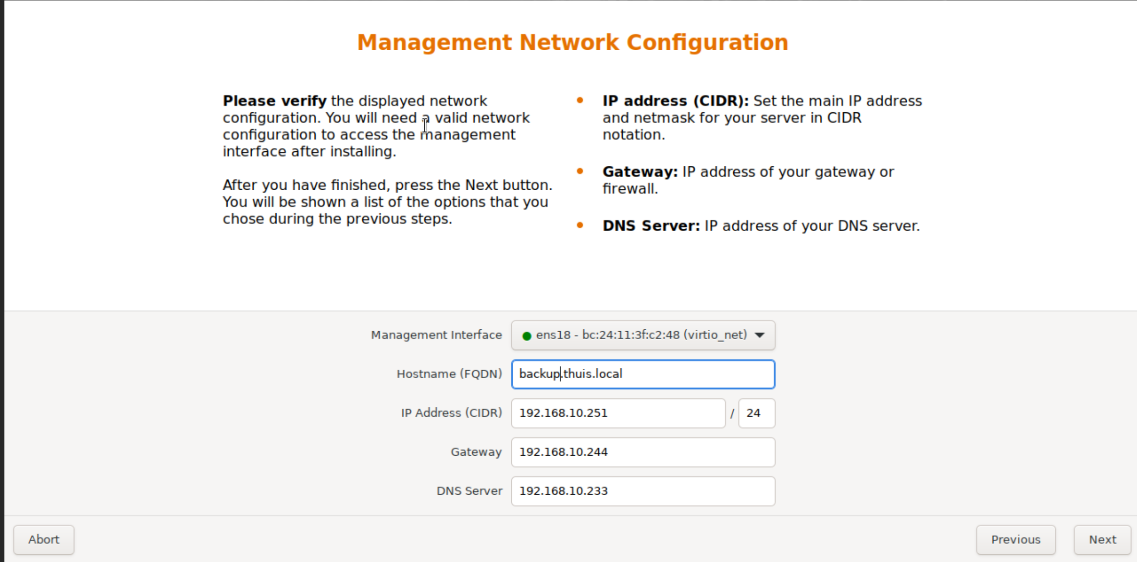
Klik install na controle.  Open de webbrowser op de gegeven url in de console van je backupserver. | 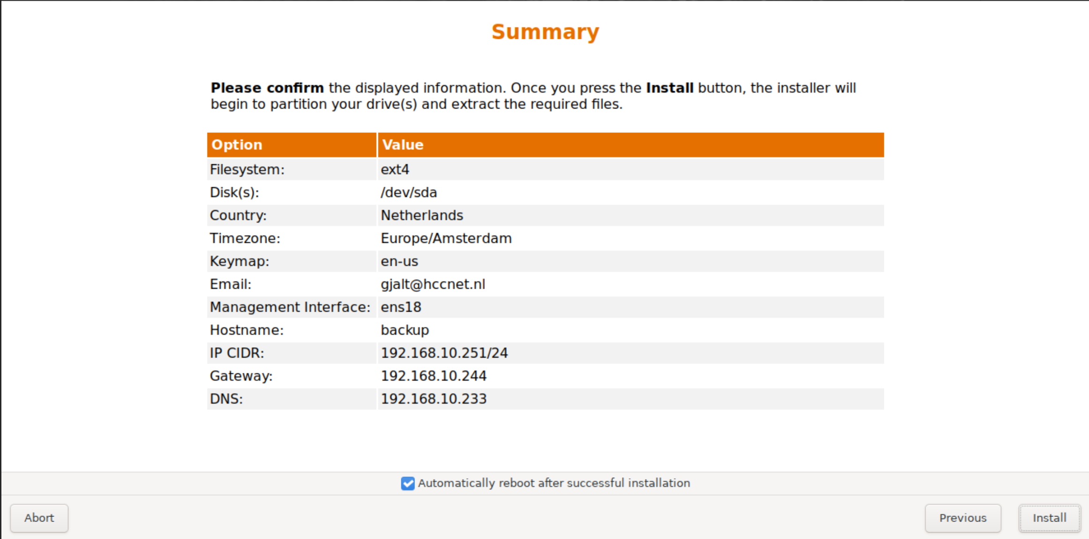

Stap 2
INLOGGEN  Je kan nu de webbrowser openen.  Klik advanced en 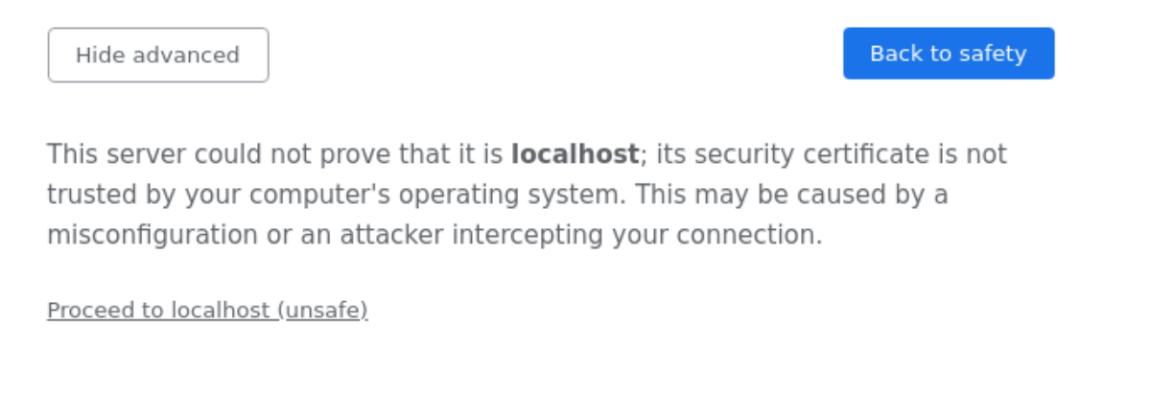  In mijn geval was het:  Je kan hier NEDERLANDS kiezen. | 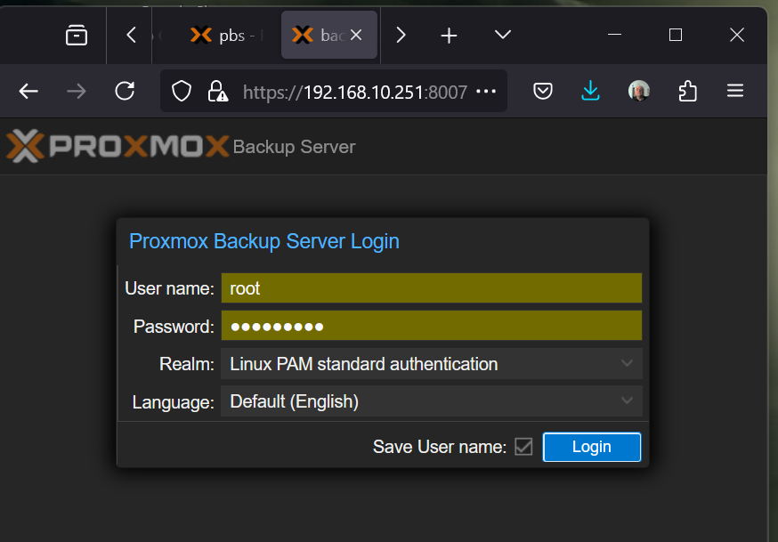
Klik op OK want je hebt geen lidmaatschap.  Ga naar Beheer en naar updates.  Klik OK op de popup, ververs het scherm en daarna upgrade en geef enter in het popup scherm dat komt. | 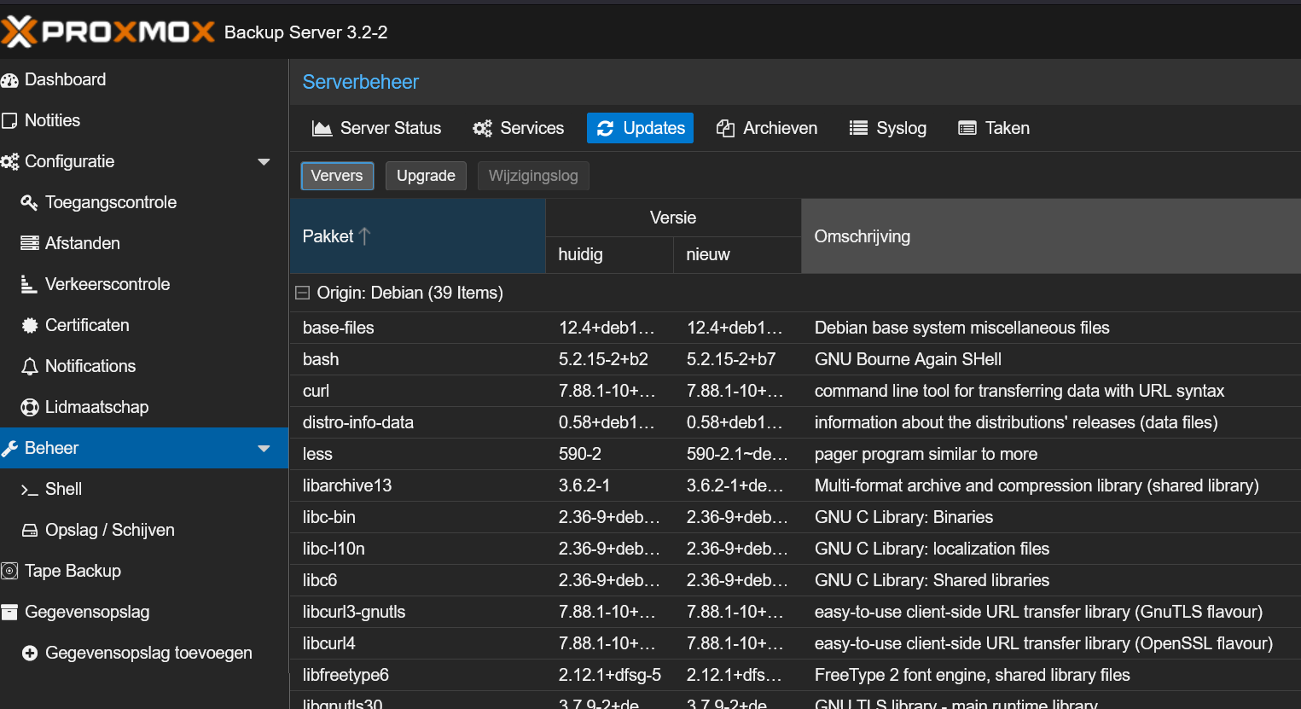
Geef het volgende commando op de prompt:  bash -c "$(wget -qLO - https://github.com/tteck/Proxmox/raw/main/misc/post-pbs-install.sh)"  En geef Enter. | 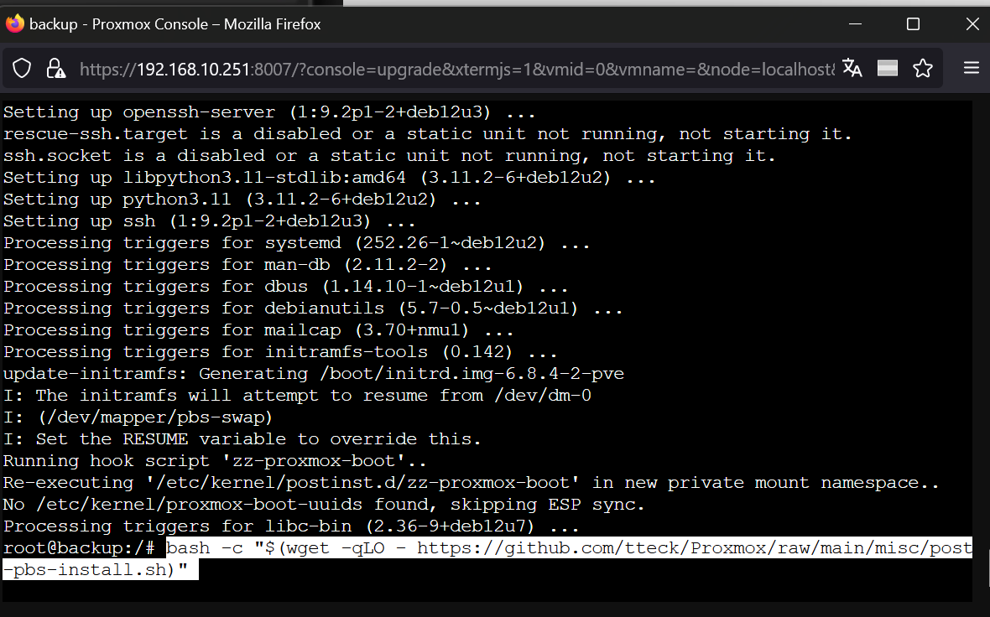
Geef y en Enter.  Kies voor de default waardes. Na verloop van tijd kan je de server opnieuw opstarten en opnieuw inloggen. | 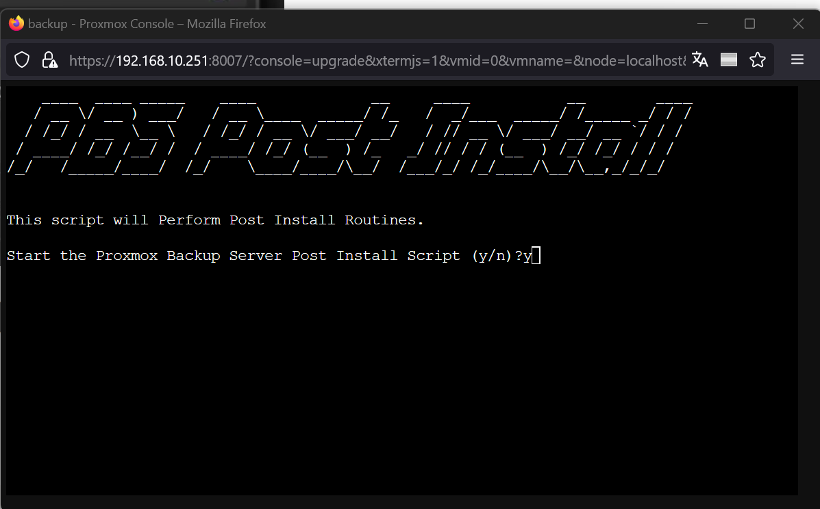
Wil je een backup naar een NAS maken dan zal je eerst een nfs share op je NAS moeten maken en het IP-adres van je backup server volledige toegang moeten geven. | 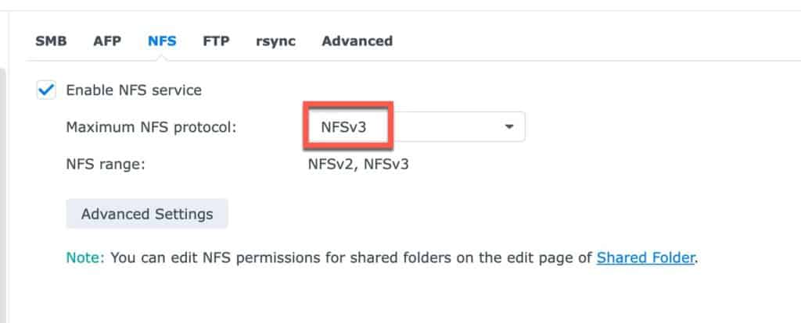
De instellingen kunnen per NAS verschillen. Soms moet je het IP-adres van de backup server toegang geven op de share.  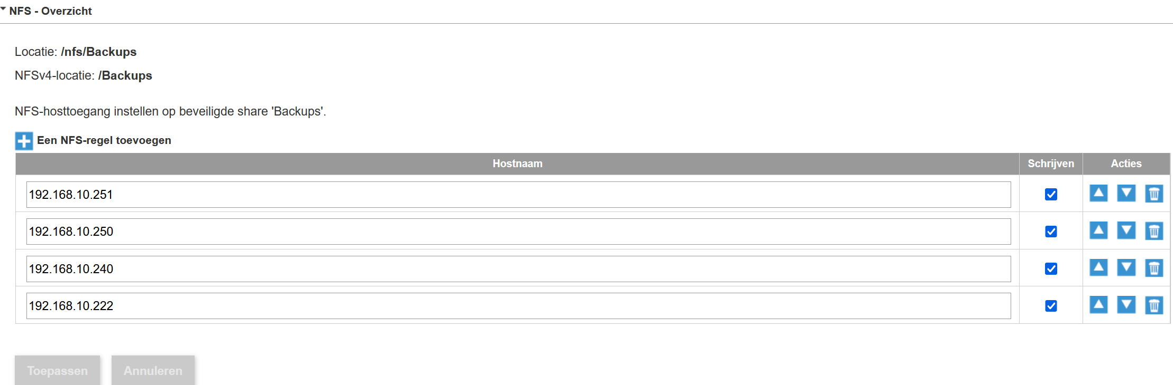 | 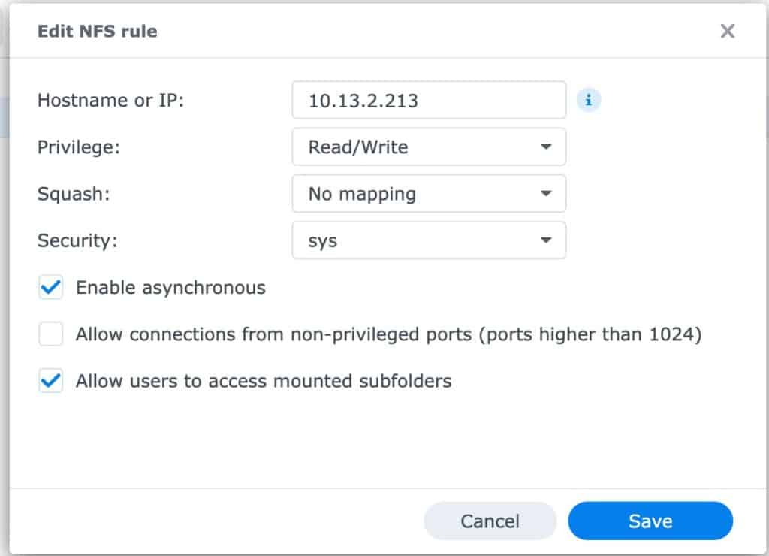
Je moet nu een aantal commando’s geven op de prompt. Deze moet je aanpassen aan jouw config (in rood weergegeven) | mkdir /mnt/nas  chown backup:backup /mnt/nas  chmod 775 /mnt/nas
Nu moet /etc/fstab aangepast worden. Dit kan met het volgende commando:  Let op, een typefout is zo gemaakt. (ip adres is van je nas) | echo "192.168.10.238:/nfs/Backups /mnt/nas nfs vers=3,nouser,atime,auto,retrans=2,rw,dev,exec 0 0" >> /etc/fstab
Controleer de verbinding met dit commando.  De testfile .txt staat nu op de NAS. | mount -a  touch /mnt/nas/testfile.txt
Geef nu de volgende commando’s: | systemctl daemon-reload  chmod 775 /mnt/nas
Doe eerst een update /upgrade.  Nu gaan we verder met de Proxmox Backup Server Configuration.  Klik in de console op Gegevensopslag toevoegen. Nu wordt de database aangemaakt. | 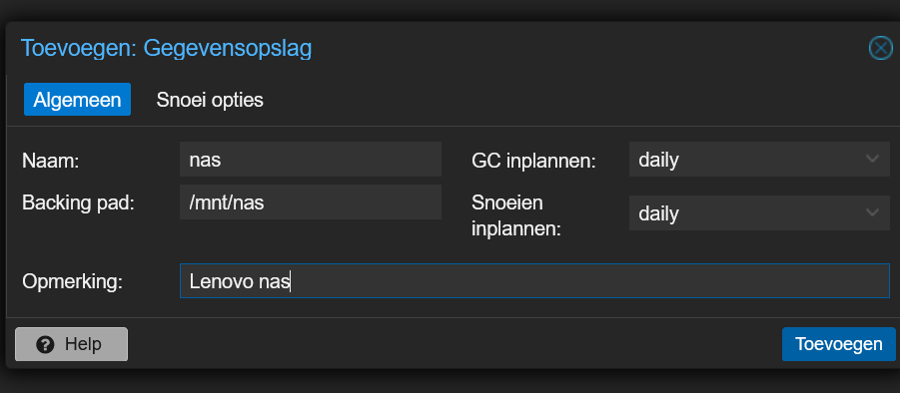
Bij een gebruikte share moeten de toegangsrechten goedstaan en het vinkje Reuse moet zijn aangevinkt. | 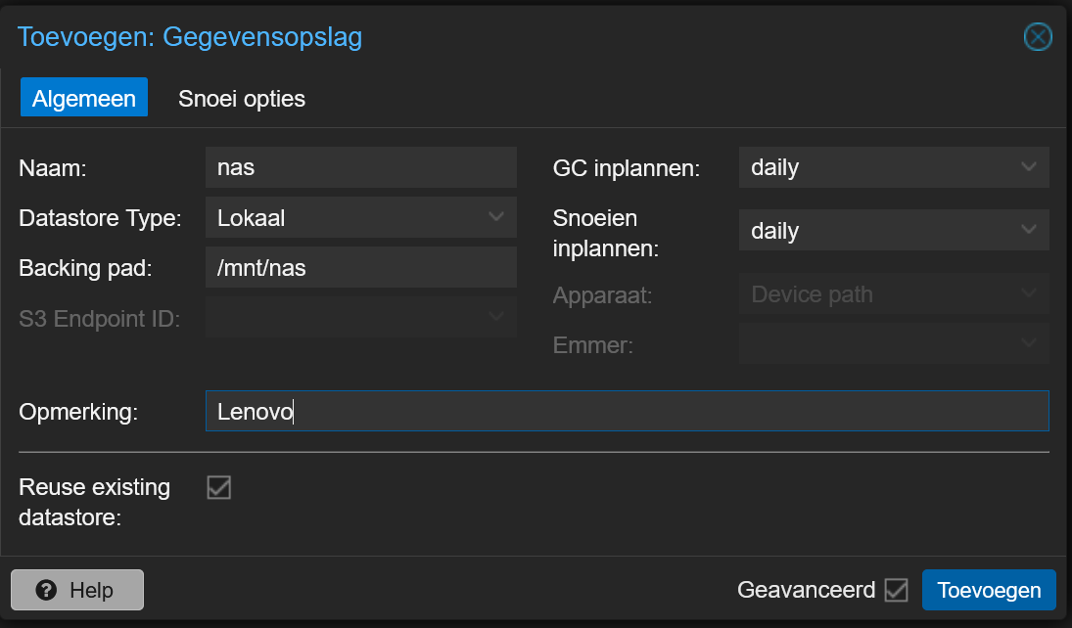
Wil je ssl verbindingen en andere opties, surf dan naar: | https://www.derekseaman.com/2023/04/how-to-setup-synology-nfs-for-proxmox-backup-server-datastore.html
Nu gaan we een PBS Backup Account aanmaken. Ga naar toegangscontrole en maak een gebruiker aan. | 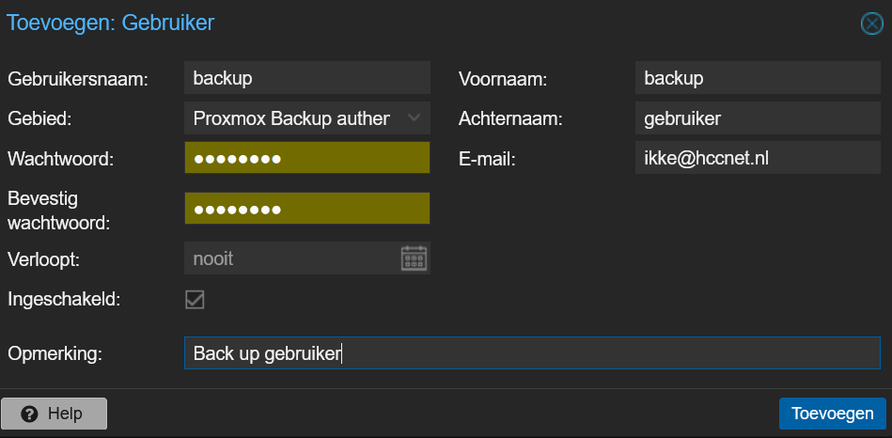
Klik op de zojuist aangemaakte gegevensopslag en selecteer bovenin Machtigingen. Dan op tab toevoegen een gebruiker machtiging | 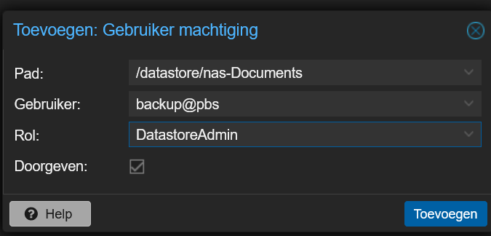
Nu gaan we de Proxmox VE Host configureren.  Ga naar Datacenter -> Opslag en klik op toevoegen. | 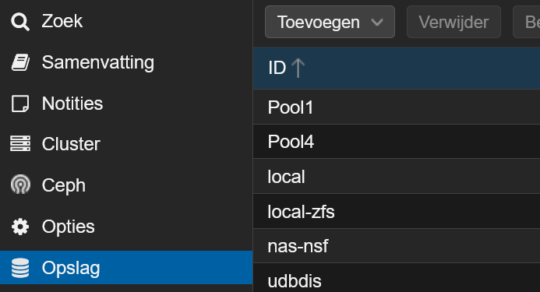
Kies Proxmox Backup server.  Vul IP-adres, gebruikersnaam, datastore en vingerafdruk in van je backupserver.  De vingerafdruk staat op het dashboard van je backup server. | 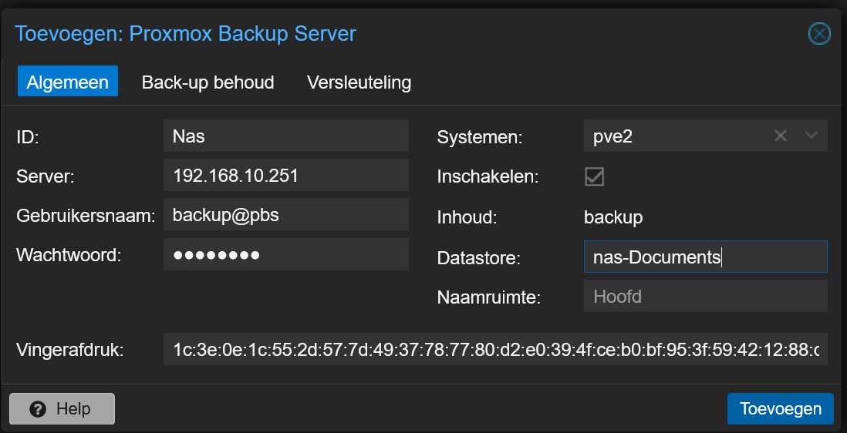
Ga naar Notifications op je backupserver en voeg een SMTP optie toe.  Vul je SMTP servergegevens in van jouw provider. Je afzender adres moet jouw email zijn, anders wordt deze geweigerd. Sendmail werkt ook met het juiste afzender adres. | 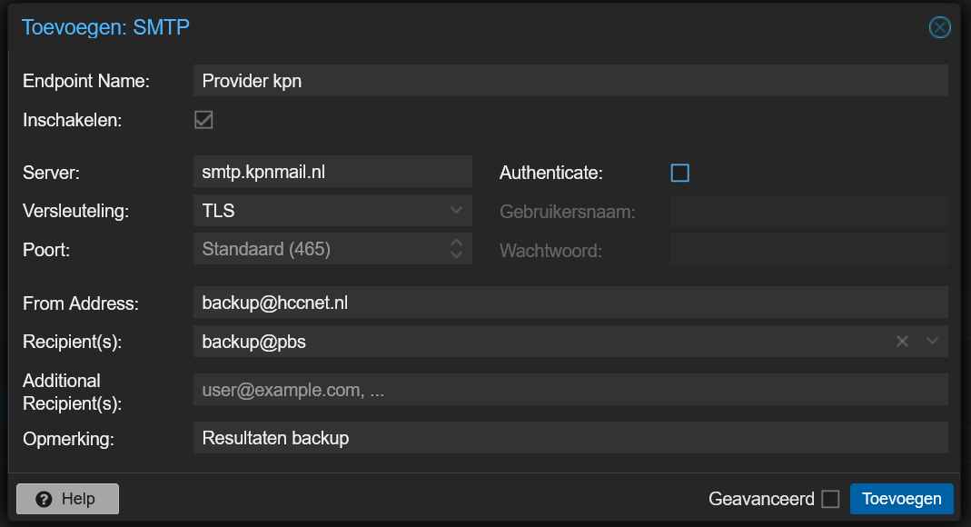

Stap 3
Maken van een backup.  Kies in de VM de optie backup en kijk of opslag naar de NAS gaat.  Klik dan op Back-up nu en de backup gaat van start. Je kan nog iets invullen, hoeft niet dan Back-up | 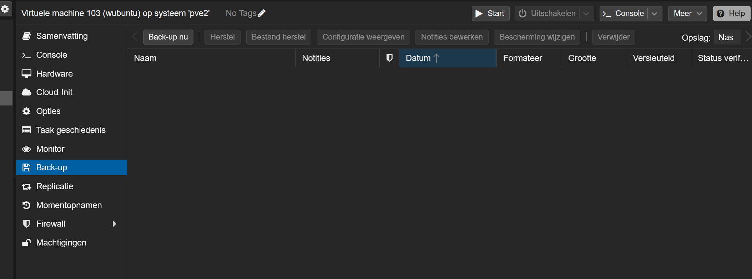
Log in op de desktop van je server. | 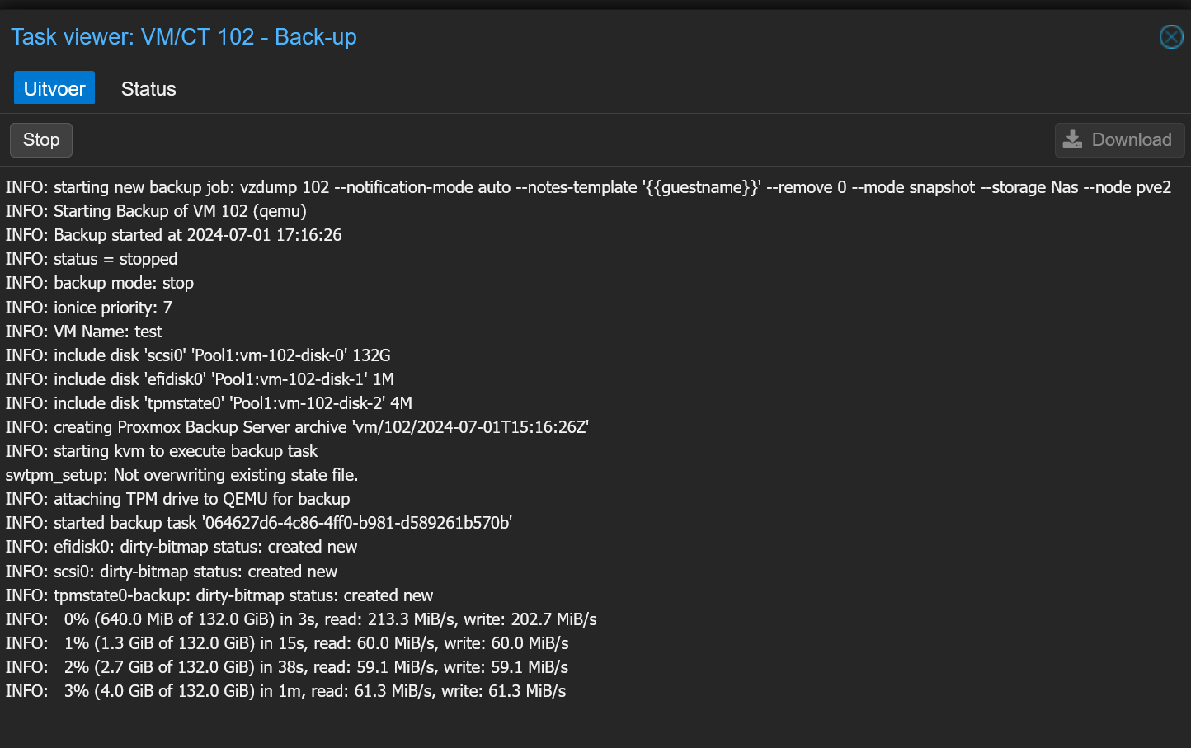
Als je de gemaakte backup aanklikt krijg je boven in opties, waar je dus uit kunt kiezen. | 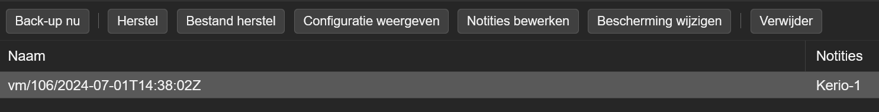

Stap 4
Deze backup server heeft een deduplicatie service waardoor je ruimte kunt besparen. Het cijfer 1 geeft aan dat er niet bespaard is. | 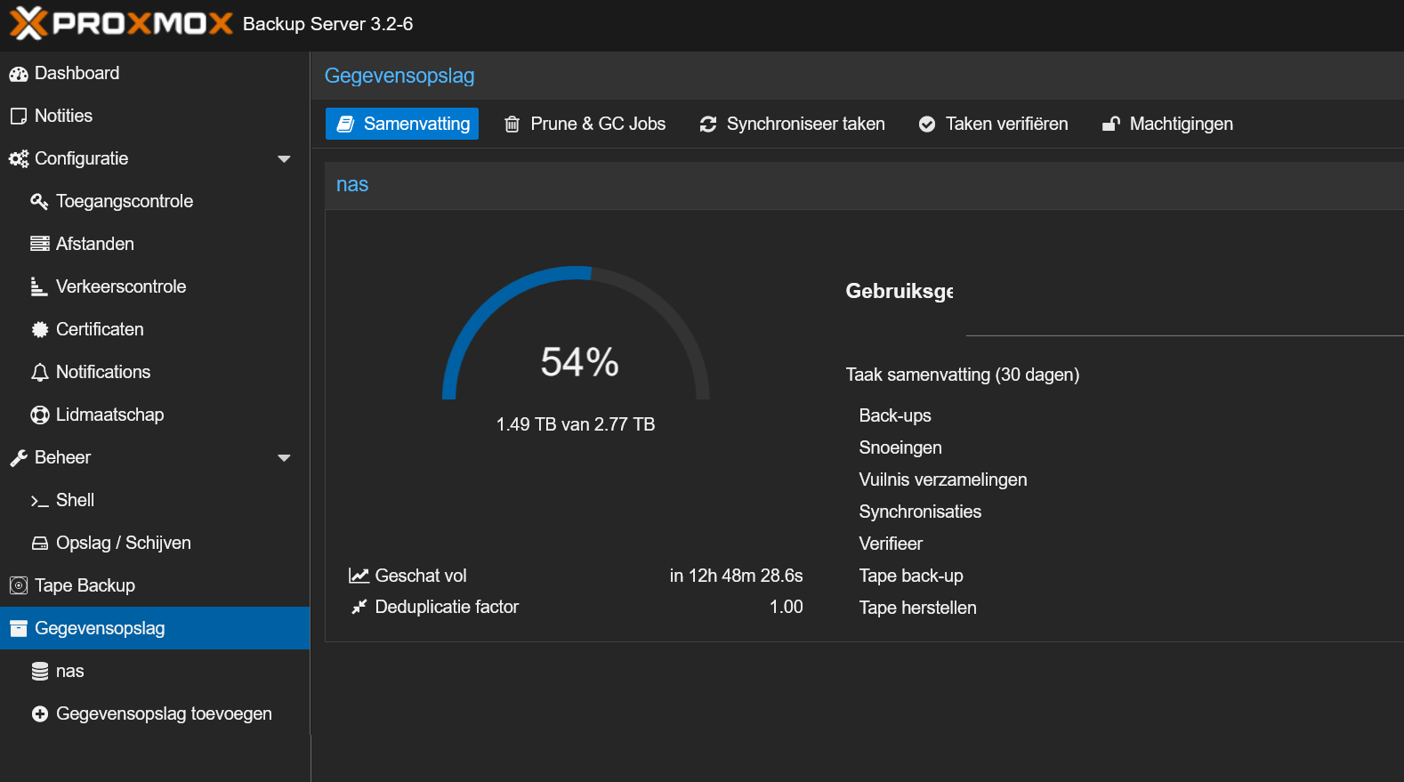
Blijft de backupserver aan staan dan wordt 1x per dag het proces vuilnis verzamelen gestart.  Deze is ook met de hand te starten met de optie draai nu. | 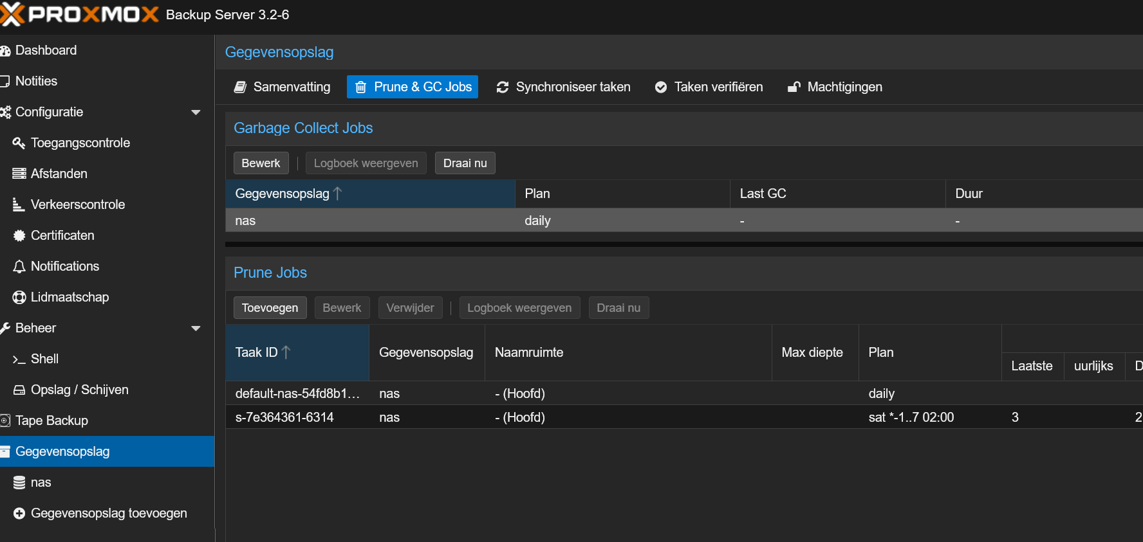
Je ziet hier het proces lopen tot alle indexen zijn verwerkt. | 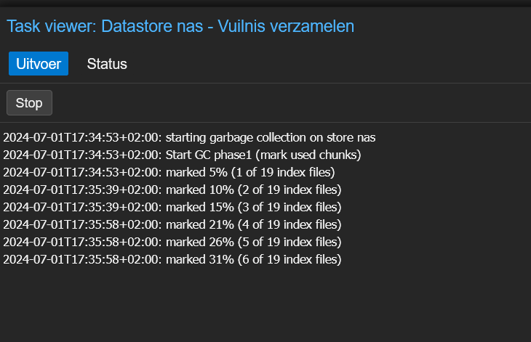
Het resultaat zie je nu hier.  Factor 2.23 | 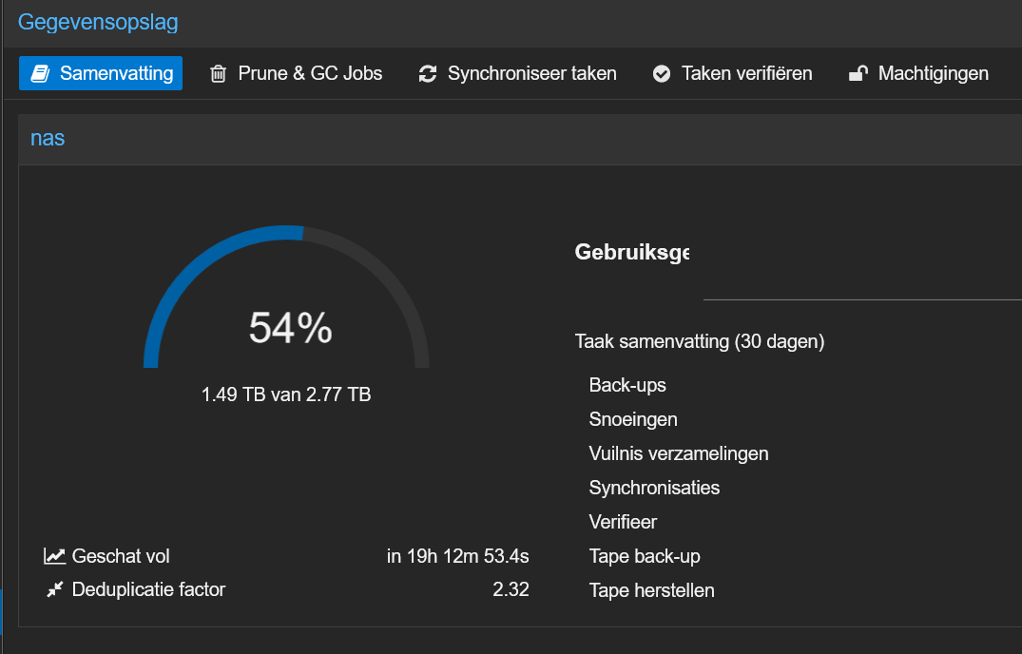

Een oude datastore connect je via nano /etc/proxmox-backup/datastore.cfg
Code:
datastore: name
path /path/to/previous/ds

chown backup:backup .chunks ct VM .locks -R

Bash:
find / -type d -path '*/.chunks/*' -prune -o -name '.chunks' -print

